Теоретическое основание.

(1)Утопия и антиутопия
ХХ век - век важнейших социально-политических и культурных событий, страшных и кровопролитных войн, активных преобразований в политической сфере, как посредством дипломатических подходов, так и путем разрушительных революций. Но также это и время интенсивного развития наук, как естественных, так и гуманитарных.
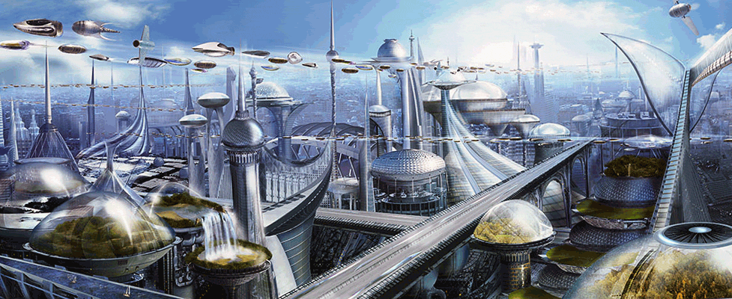
Кроме того, именно для этого времени характерно появление в разных государствах мира тоталитарных режимов, ставящих под угрозу свободы личности. Несмотря на наличие видимых различий в их организации, основной идеей всех из них было превращение простого человека в составную часть государственной машины, этой частью, «винтиком» (данный эпитет употребляется многими историками как того времени, так и современными), можно беспрепятственно управлять на идеологическом уровне, действия этой составляющей всецело были бы подконтрольны самому государству.
Изначальные революционные идеи о построении общества социальной справедливости постепенно перерождаются в возникновение абсолютной тирании со стороны государства и людей, власть имущих.
Именно в это время исторических перемен и сломов люди искусства стали размышлять о возможности представления в своих произведениях негативных социальных систем. Так появился новый литературный жанр, получивший название «Антиутопия».
Начиная разговор об антиутопии, следует, прежде всего, поднять, описать само понятие «утопия».
Утопия, как жанр, появилась еще в эпоху Возрождения. Английский писатель Томас Мор описал идеальное государство, которому дал название Утопия. Вместе с тем он открывал и обозначал недостатки современного ему уклада жизни. Уже в XVI веке поднимается проблема несовершенства общественного уклада, и пути разрешения ее авторы - писатели и художники - искали в создании идеального социума. Для него было характерно:
1. Материальное равенство;
2. Классовое равенство;
3. Представление излишнего богатства отрицательной характеристикой.
Особое внимание заслуживает утопическая модель, характерная для первой половины ХХ века, в основе которой находится идея «творческой эволюции», под которой понимается осознанное изменение человеком своей природы, отказ его от чувств и эмоций, направление собственной эволюции по пути, необходимому обществу.
Именно здесь, на данном этапе и встает вопрос о свободе личности в литературе. Утопия призывает человека отказаться от собственного «я» во благо общественного, во имя создания идеальной структуры мира.
Утопия - это жанр художественной литературы, который по своему содержанию близок к научной фантастике, описывающий модель идеального, по мнению автора, общества. Автор утопии верит в то, что его модель идеальна. Антиутопия - это направление в художественном искусстве, в узком смысле описание тоталитарного государства, а в широком смысле - любого общества, в котором возобладали негативные тенденции развития. Антиутопия является логическим развитием утопии и формально также может быть отнесена к этому направлению. Однако, если классическая утопия концентрируется на демонстрации позитивных черт описанного в произведении общественного устройства, то антиутопия стремится выявить его негативные черты. Важной особенностью утопии является её статичность, в то время как для антиутопии характерны попытки рассмотреть возможности развития описанных социальных устройств (как правило — в сторону нарастания негативных тенденций, что нередко приводит к кризису и обвалу). Таким образом, антиутопия работает обычно с более сложными социальными моделями.
(7)Советским литературоведением антиутопия воспринималась в целом отрицательно. Например, в «Философском словаре» в статье «Утопия и антиутопия» было сказано: «В антиутопии, как правило, выражается кризис исторической надежды, объявляется бессмысленной революционная борьба, подчёркивается неустранимость социального зла; наука и техника рассматриваются не как сила, способствующая решению глобальных проблем, построению справедливого социального порядка, а как враждебное культуре средство порабощения человека». Антиутопии, которые исследовали негативные возможности развития капиталистического общества, напротив, всячески приветствовались, однако антиутопиями их называть избегали, взамен давая условное жанровое определение «роман-предупреждение» или «социальная фантастика».

Примеры антиутопических книг
(2)Джордж Оруэлл «1984»
Роман описывает мир, разделенный между тремя тоталитарным государствами. Книга о полном контроле, уничтожении всего человеческого и о попытках выжить в мире ненависти. Роман неоднократно подвергался цензуре со стороны социалистических стран. Был запрещен в СССР.

Рэй Брэдбери «451 градус по Фаренгейту»
451° по Фаренгейту — температура, при которой воспламеняется и горит бумага. Это мир будущего, в котором все письменные издания безжалостно уничтожаются специальным отрядом пожарных, хранение книг преследуется по закону, а интерактивное телевидение успешно служит всеобщему оболваниванию.

Олдос Хаксли «О дивный новый мир»
Перед нами предстаёт общество, в котором, казалось бы, нет места боли и печали. Каждому человеку едва ли не с самого рождения внушается, что его место в обществе — самое лучшее; все обеспечены любыми нужными им благами. Если же всё-таки в душу закралась грусть — достаточно принять пару таблеток сомы, и от плохого настроения не останется и следа.

Джордж Оруэлл «Скотный двор»
«Скотный двор» — притча, аллегория на революцию 1917 года и последующие события в России. Животный мир скотного двора долго терпел скотское обращение со стороны людей, но однажды это терпение лопнуло. Четвероногие взбунтовались и прогнали фермеров, ну а сами объявили себя свободной республикой под руководством свиней.

Евгений Замятин «Мы»
Одна из самых знаменитых антиутопий мира. В двадцать шестом веке жители Утопии настолько утратили свою индивидуальность, что различаются по номерам. Во главе Единого Государства стоит некто, именуемый Благодетелем, которого ежегодно переизбирают всем населением, как правило, единогласно. Руководящий принцип Государства состоит в том, что счастье и свобода несовместимы.

Биография Рэя Брэдбери
РЭЙМОНД ДУГЛАС «РЭЙ» БРЭДБЕРИ — американский писатель-фантаст. Критики относят некоторые его произведения к магическому реализму.

Рэй Брэдбери родился 22 августа 1920 года в городе Уокиган, штат Иллинойс. Отец — Леонард Сполдинг Брэдбери (потомок англичан-первопоселенцев). Мать — Мари Эстер Моберг, шведка по происхождению.
(4) Вместе со старшим братом Брэдбери — Леонардом родился его брат-близнец — Сэм, но он умер в возрасте двух лет). В 1926 у Брэдбери появляется сестрёнка — Элизабет, она также умерла будучи ребёнком. Эти две смерти и смерть дедушки наложили мрачный отпечаток на впечатлительного ребёнка, обладающего поразительной памятью. Тема смерти и ухода от неё в фантастические миры — одна из основных в его книгах.
Тема смерти и ухода от нее в фантастические миры – одна из основных в его книгах
(5) Произведения Бредбери, в большинстве своем – это короткие рассказы, не развлекательного характера, содержащих короткие зарисовки, сводящиеся к остродраматическим, психологическим моментам, построенный в основном на диалогах, монологах, размышлениях героев, нежели на действии.
Несмотря на явный талант к придумыванию различных сюжетов, зачастую занимательных и оригинальных, писатель часто ограничивается бессюжетными зарисовками, очень метафоричными, полными скрытого смысла или же не несущими определённой смысловой нагрузки вообще. И даже в хорошо «скроенных» произведениях Брэдбери может легко оборвать повествование, уйти от подробностей, оставив действие в момент острого накала страстей. И если от иных своих творческих принципов Брэдбери и отходил, то его «язык», то есть способы изложения образов, мыслей, практически никогда не менялся. Характерные черты его языка — это «акварельность», минимум деталей, описаний, подробностей, действий. технических подробностей и полное отсутствие вымысла в технической сфере.

История создания
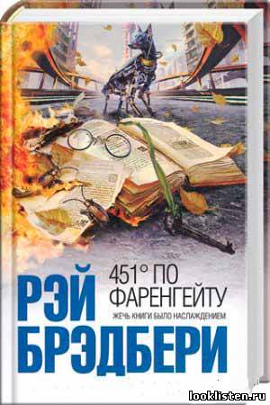
(6)В 1934 году Рэй жил в Лос-Анджелесе и смотрел как минимум по 12 фильмов в неделю. Перед каждым показом транслировали материал кинохроники, который глубоко шокировал его. Перед его глазами проносились зернистые чёрно-белые кадры, на которых фашисты швыряли книги в пылающие костры, и это зрелище оставило выжженную отметину в его подсознании. Рэй сидел, омываемый светом кинопроектора, пламя отражалось в его круглых очках, а по лицу его катились слёзы.
Книги — а особенно бесплатные книги из общественной библиотеки — были его единственным утешением. В 1966 году в предисловии к книге «451 градус по Фаренгейту» Рэй Брэдбери писал: «Когда Гитлер сжигал книгу, я остро чувствовал, уж простите меня, будто он убивал человека. Впрочем, в конечном итоге истории, люди и книги — одной плоти».

Источники:
(1)http://otherreferats.allbest.ru/literature/00129270_0.html
(2) http://www.adme.ru/tvorchestvo-pisateli/15-knig-antiutopij-kotorye-izmenyat-vashe-mnenie-ob-idealnom-mire-723410
(3) http://www.livelib.ru/author/15152
(4) http://raybradbury.ru/person/bio/
(5) http://www.litra.ru/biography/get/wrid/00126051222335968629/
(6) http://raybradbury.ru/library/novels/f451/
(7)рttps://ru.wikipedia.org/wiki/%D0%90%D0%BD%D1%82%D0%B8%D1%83%D1%82%D0%BE%D0%BF%D0%B8%D1%8F

